各位晉級複賽的小鐵人你們好 :
恭喜各隊晉級！
在複決賽，政大與臺大記者團隊將為小隊製作選手手冊，由於手冊編寫、校正與美編都須要耗費大量的人力與時間，因此記者團隊在每場晉級名單公布後即開始收集隊伍資料，請第一梯次晉級隊伍於4月10日以前填妥下列資料，Email至ironmanjour@gmail.com，副本：ironmanoffice@gmail.com，標題請設：「(隊名)手冊資料」。
資料填寫方式請詳細閱讀下列說明，如若資料遲交、不齊全或未滿足繳交格式，導致隊伍資料錯誤或不美觀，將是小隊莫大的損失，請小隊配合，謝謝!

複決賽手冊編輯資料繳交說明：
資料夾名稱：以隊名命名，內含團照、個人照及本份隊伍資料WORD檔。
繳交照片格式：照片解析度一定要大於300dpi，或檔案大小至少1000kb，請繳交原檔(不要貼在WORD檔內)

- 團隊照片1 張：檔名為隊伍名稱，如能加上指導老師一同合照更好喔!
***什麼是dpi?（點照片按右鍵，選內容後可看見dpi）

- 各隊員獨照：請標示姓名，如：王聰明.jpg。

- 隊伍介紹：
<隊伍名稱>
<圖說>（為講解團照隊員排序位置）左起：王聰明、葉大雄、丁靜香。若是有兩排，則是前排：王聰明、葉大雄；後排：丁靜香、魯夫。
<隊伍介紹>(400~450字)
可以參考的內容：隊名由來、如何組隊、隊伍特色、創意來源、如何培養默契、遇到困難如何解決、隊伍優點、長處、缺點、環境帶給隊伍的挑戰、不利條件、隊員分工、有無參賽經驗（之前參賽表現、有趣的參賽經驗）、對比賽的期許、想分享的事、初賽亮點。

<隊長>
<中文名>
<英文名>（護照英文姓名）
<完整校名>
<代表我的三個關鍵字>（呈現個性、興趣、強項，或個人特色的關鍵字。）
<個人介紹60字內>（可包含綽號、在隊伍內的角色或分工、興趣、專長、拿手學科、夢想等。範本:平常不喜歡講話，腦袋運轉速度超乎常人。當隊友束手無策就是我王牌救援的時候。完全找不到我不會的題目。）

<團員>
<中文名>
<英文名>
<完整校名>
<代表我的三個關鍵字>
<個人介紹>
<團員>
<中文名>
<英文名>
<完整校名>
<代表我的三個關鍵字>
<個人介紹>
... (團員 4~6 人不等 )

※NG照片範例：照片解析度不足，經過印刷後圖片模糊不清。
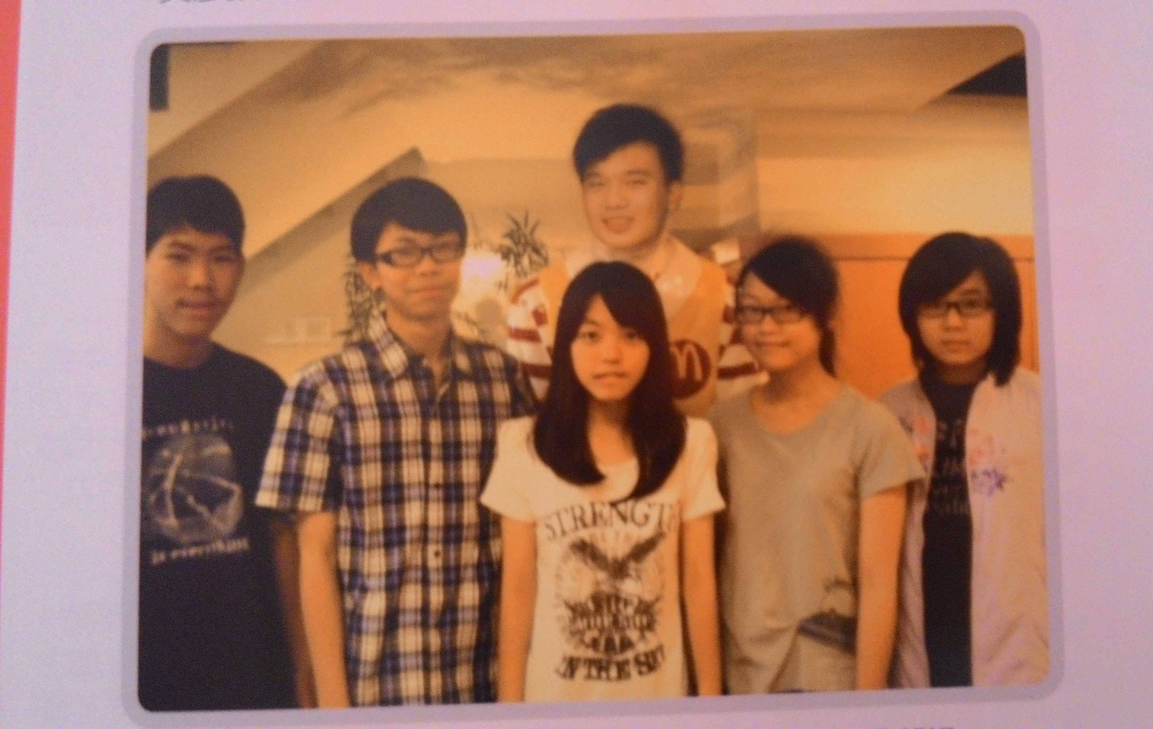

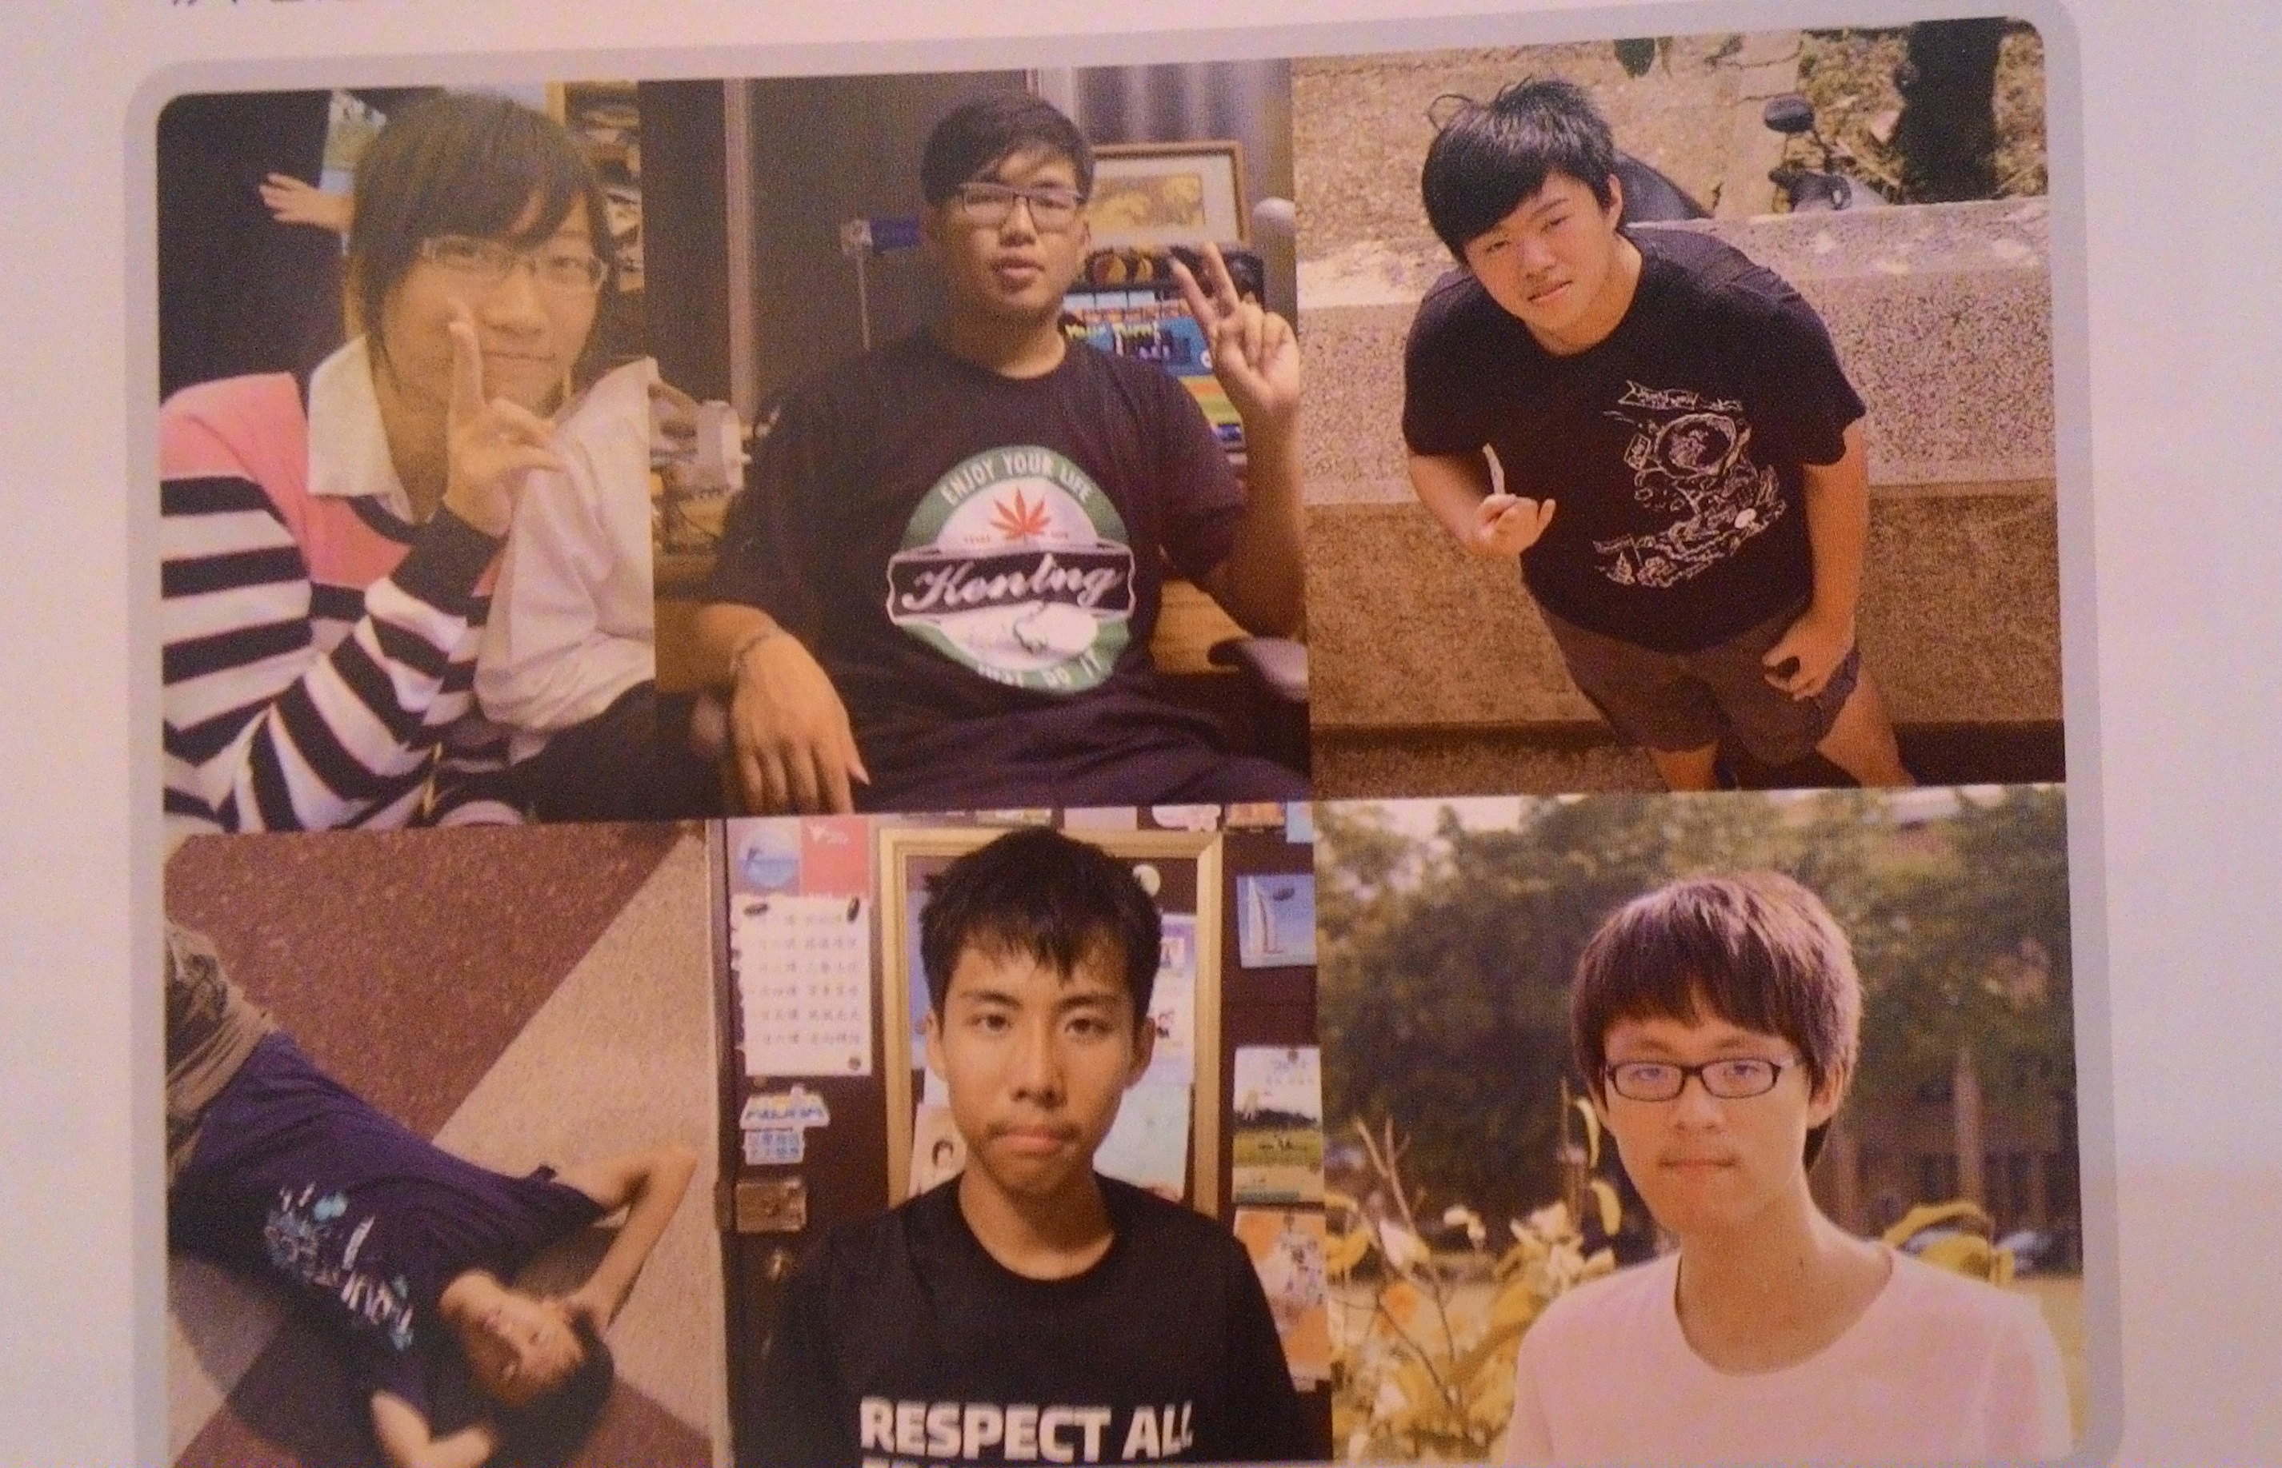
***未繳交團照，只好由記者自行拼接，不只考驗記者組圖技術，呈現更是不美觀
